体彩·环中原2017自行车公开赛（郑州站）
暨第二届环龙湖自行车公开赛竞赛规程

一、主办单位：河南省体育局
河南省体育总会
郑州市人民政府
二、承办单位：河南省自行车现代五项运动管理中心
河南省自行车运动协会
郑州市体育局
中共郑州市委市直机关工作委员会
郑州市体育总会
郑东新区管委会
三、协办单位：郑东新区教育文化体育局
河南东龙控股有限公司
河南大河搏冠体育产业有限公司
郑州丰合体育文化有限公司
四、支持单位：河南卫视 郑州日报
郑州市电视台 郑州晚报
野途传媒
五、活动日程：
（一）报名时间：竞赛规程发布之日起至10月20日止
（二）比赛日期：2017年10月28-29日
六、比赛地点：郑东新区龙湖内环路
七、开幕式地点：北三环众意路交叉口
八、比赛线路：公路精英赛和山地车赛场地均在郑东新区龙湖区域，每圈12.5公里（后见附图）。

九、比赛项目
1、全民体验组6公里
2、公路精英赛男子组87.5公里（7圈）
3、山地车赛男子甲组37.5公里（3圈）
4、山地车赛男子乙组50公里 （4圈）
5、山地车赛女子甲组25公里 （2圈）
6、山地车赛女子乙组37.5公里（3圈）
十、参赛办法
(一)参赛资格：
1、年龄要求：
公路精英赛男子组：18周岁至45周岁(1972年1月1日后—1999年12月31日前出生者)河南省省辖市青少年自行车队可组队参加此项赛事(15岁以上、需为河南省注册运动员)，车辆必须符合规定。
山地车赛男子甲组：38周岁至55周岁(1962年1月1日后—1979年12月31日前出生者)。
山地车赛男子乙组：18周岁至37周岁(1980年1月1日后—1999年12月31日前出生者)。
山地车赛女子甲组：38周岁至55周岁(1962年1月1日后—1979年12月31日前出生者)。
山地车赛女子乙组：18周岁至37周岁(1980年1月1日后—1999年12月31日前出生者)。
2、体验组不限性别、年龄。
3、健康要求：所有参赛人员须是长期进行体育锻炼、身体健康、无不适宜参加自行车比赛的疾病，如因自身疾病在比赛中导致意外的，组委会概不负责。高血压、心脏病等不适宜此项运动者，不得报名。参赛人员必须与赛事组委会签订免责声明书，否则不予参加比赛。
(二)报名
1、名额限定：公路精英赛男子组、山地车赛男女甲、乙组每项运动员报名满200人为限，可以兼项，另交报名费。
2、全民体验组名额不限，但选手不可重复报名。
3、报名方式
(1)网站报名：野途网http://www.wildto.com/event/2551.html (或下载野途APP)报名。注：所有参赛人员必须填写真实有效信息，且保持通讯工具畅通，通过审核或被驳回报名的车友均会收到野途网的信息。
(2)省自协官方报名通道：关注“河南省自行车运动协会”微信平台，点击赛事报名，填写真实信息并在线支付即可报名（报名通道由百硕体育提供技术支持，关注百硕体育可查看报名详情）。所有参赛人员必须填写真实有效信息，且保持通讯工具畅通。
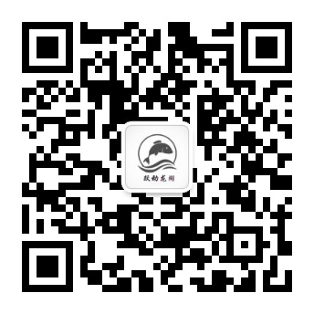
(3)微信报名：微信直接搜索公众号“跃动龙湖”（微信号：yuedonglonghu，或扫描下面二维码微信）报名。填写报名表同时在线交报名费，相关收费标准依据组别类型而定。如有疑问电话咨询。3 个工作日后可通过微信查询报名状态是否通过审核。
(4)现场及电话报名:
郑州市金水区国基路60号国家知识产权创意产业园B座18楼河南大河搏冠体育产业有限公司，联系人：贾 佳、郭亚男，联系电话：0371-65561166；或郑州市商城路体育宾馆五楼体育总会办公室508房间，联系人：熊玉莹，联系电话：0371-66231703，66285585（传真）。
4、报名费用
公路精英赛男子组选手每人交报名费( 50 )元，山地车赛男女甲、乙组选手每人交报名费(30)元，全民体验组选手免交报名费。
赛事报名费用于购买参赛运动员比赛物资，包括个人意外伤害保险、饮水等。赛事报名费用由赛事协办单位河南大河搏冠体育产业有限公司收取。除承办方原因取消比赛外，报名费一经缴纳概不退还。
5、缴费
通过野途网、省自协微信平台、“跃动龙湖”微信平台报名的选手可在线支付报名费，其它途径报名选手需在指定账户缴纳报名费。
6、报名缴费缴纳信息
开户名称：河南大河搏冠体育产业有限公司
开户银行：中信银行郑州中原路支行
银行账号：8111101012500426252
承办方以收到报名费为准，确认其报名资格。经审查因资格等原因不符合参赛要求者将在网上公布，请参赛者在开赛3日前到省自协微信平台或“跃动龙湖”微信平台查询，未通过审核者，比赛结束后退还报名费。
7、组委会联系方式
郑州站联系人：贾 佳，联系电话：0371-65561166；熊玉莹，联系电话：0371-66231703。
省自协联系人：冯娈云，联系电话：0371-6570623。
(三)所有参加比赛的运动员必须购买人身意外伤害险。
(四)报到
1、参赛选手必须在10月28日18:00前报到，报到时须提供身份证原件、身份证复印件、保险单据及健康体检证明，并现场签署赛事免责声明等文件，按确认身份发放车牌、号码布等赛事物品。赛事报到地址：郑州市商城路体育宾馆五楼体育总会办公室508房间。联系人：熊玉莹，联系电话：0371-66231703，66285585（传真）。
2、环中原赛事使用电子计时系统，参加公路精英赛男子组、山地车赛组比赛选手报到时另缴纳200元计时芯片押金，比赛结束后退计时芯片返还押金。
3、本市参赛个人及团体10月27日前到商城路体育宾馆五楼体育总会办公室508房间报到，办理相关手续。
4、大会为运动员提供食宿宾馆，每人每天住宿费85元（含早餐，费用自理），平安果酒店地址：郑州市北三环与金明路交叉口西南角，咨询预订电话，赵经理：13213098622，马经理：18530907375。
十一、竞赛办法
(一)参照中国自行车运动协会审定的最新《自行车竞赛规则》以及为本次比赛所作的其它技术规定。
(二)参赛车辆、头盔、装备等自备。比赛必须使用所参赛项目规定的赛车，赛前检录时裁判将对参赛车辆进行检查，检查合格后方可参加比赛。参赛选手和车辆须按规定佩戴大会统一配发的号码布与车牌，不得裁剪，一经发现，取消比赛成绩。
(三)公路精英赛男子组参赛车型为大组赛公路赛车，不得佩戴附加把等。
(四)山地车赛组参赛车型为26寸至29寸且必须使用1.90英寸以上有齿外胎的、前叉须带减振器的山地车（严禁硬叉）。
(五)体验组车型不限。
(六)所有参赛车辆在比赛时必须除去可能会导致伤害的非必要配件(如：车锁、车筐、车梯、后货架、附加把、小付把等)，不得配有任何非人力传动及助动装置，不得使用玻璃器皿。
(七)申诉：如对比赛结果有异议，本组比赛结束后15分钟内应向仲裁委员会提交书面申诉材料，并交申诉费500元。以仲裁委员会的决定为最终裁决，不得再次申诉，胜诉者申诉费返还，败诉者申诉费不退。
十二、录取名次与奖励
(一)所有获奖选手组委会颁发证书，前三名颁发奖牌。
(二)所有完成比赛选手，组委会颁发完赛纪念牌。
(三)奖金与录取名次 (单位：元/RMB)

组 别  名 次 | 公路精英赛  男子组 | 山地车赛男子组 |  | 山地车赛女子组
 |  | 乙组 | 甲组 | 乙组 | 甲组
第1名 | 10000 | 8000 | 6000 | 6000 | 4000
第2名 | 8000 | 6000 | 4000 | 4000 | 3000
第3名 | 5000 | 4000 | 2000 | 2000 | 2000
第4名 | 3000 | 2000 | 1000 | 1000 | 1000
第5名 | 1000 | 1000 | 900 | 900 | 900
第6名 | 900 | 900 | 800 | 800 | 800
第7名 | 800 | 800 | 700 | 700 | 700
第8名 | 700 | 700 | 600 | 600 | 600
第9名 | 600 | 600 | 500 | 500 | 500
第10名 | 500 | 500 | 400 | 400 | 400
11至20名 | 400 | 400 | 300 | 300 | 300
21至30名 | 300 | 300 | 200 | 200 | 200
31至40名 | 200 | 200 | 100 | 100 | 100
41至50名 | 100 | 100 | 50 | 50 | 50
各组别报名参赛人数低于50人的，按实际参赛人数减半录取，奖金不变。获奖运动员在领取奖金时应出示二代身份证和号码布，经赛会工作人员验证后，签名并按指印方可领取。
(四)体验组奖项设置
一等奖5名，价值500元奖品一份。
二等奖10名，价值200元奖品一份。
三等奖20名，价值50元奖品一份。
优秀奖：纪念品一份。
一、二、三等奖以现场抽奖的方式产生，所有完成骑行体验人员均获得优秀奖纪念品一份并参与抽奖。获得一、二、三等奖运动员在领取奖品时应出示二代身份证及参赛证，经赛会工作人员验证后，签名并按指印方可领取。
十三、裁判员由主办单位委托河南省自行车运动协会选派。
十四、日程安排
10月27日、28日：全天运动员领取物料等，裁判员学习
10月 29日：上午8:00开幕式
8:20全民体验组
9:00公路精英赛男子组87.5公里
11:00山地车赛女子甲组25公里
12:00比赛结束颁奖
下午13:30山地车赛男子乙组50公里
15:00山地车赛女子乙组37.5公里
16:00山地车赛男子甲组37.5公里
17:00 比赛结束颁奖
十五、相关说明：
(一)承办方不负担参赛运动员的交通费、食宿费等相关费用。
(二)参赛运动员必须了解、熟知比赛可能存在的风险，这些风险可能来自于参赛者自身或其它，也可能来自于比赛器材、场地等，并自愿放弃对赛事主办方、承办方、协办方、赞助方及相关所有个人和单位提出针对比赛中发生的任何损失、伤害进行任何索赔、法律诉讼的权利(签订免责声明书)。
(三)参赛运动员必须无条件遵守赛事的各项规定，遵守体育比赛道德精神，否则承担由此引发的一切风险、损失或伤害责任。
(四)如遇天气巨变等不可抗拒因素致使比赛不能进行，由组委会决定比赛是否延期进行或压缩赛程。
十六、特殊情况下的须知
(一)赛事当日如遇一般性的刮风、下雨天气，比赛将照常，不延期或更改日期。
(二)赛事中如遇意外事件、自然灾害等其他严重的情况，比赛可能会延迟、延期举行或终止或被取消。
(三)如遇下雨等天气，组委会有权根据天气情况采取合并组别发车、减少骑行圈数或距离、提前或延迟比赛等措施以保证顺利完成比赛。如在此等条件下，请选手务必比正常情况提前到场签到和检录，以免因比赛提前导致错失比赛，否则恕不接受投诉或仲裁。
(四)如因雷雨天气等因素导致比赛计时器无法工作，比赛成绩将以人工记录、摄像记录等为主，裁判组将只能提供奖励名次，无比赛用时及其他名次，敬请谅解。
(五)请参赛运动员在比赛前及当日注意登录我们的赛事网站、微博，查看最新通知或信息。同时，请保持手机畅通。
十七、本规程解释权归属体彩.环中原2017自行车公开赛组委会。

附：1、自行车比赛路线图
2、电子计时器的正确安装
3、自行车车架牌固定位置图
4、号码布固定位置图
5、赛事报名表
6、法律责任免除与权利放弃声明书
附件1：自行车比赛路线图
全民健身组路线：
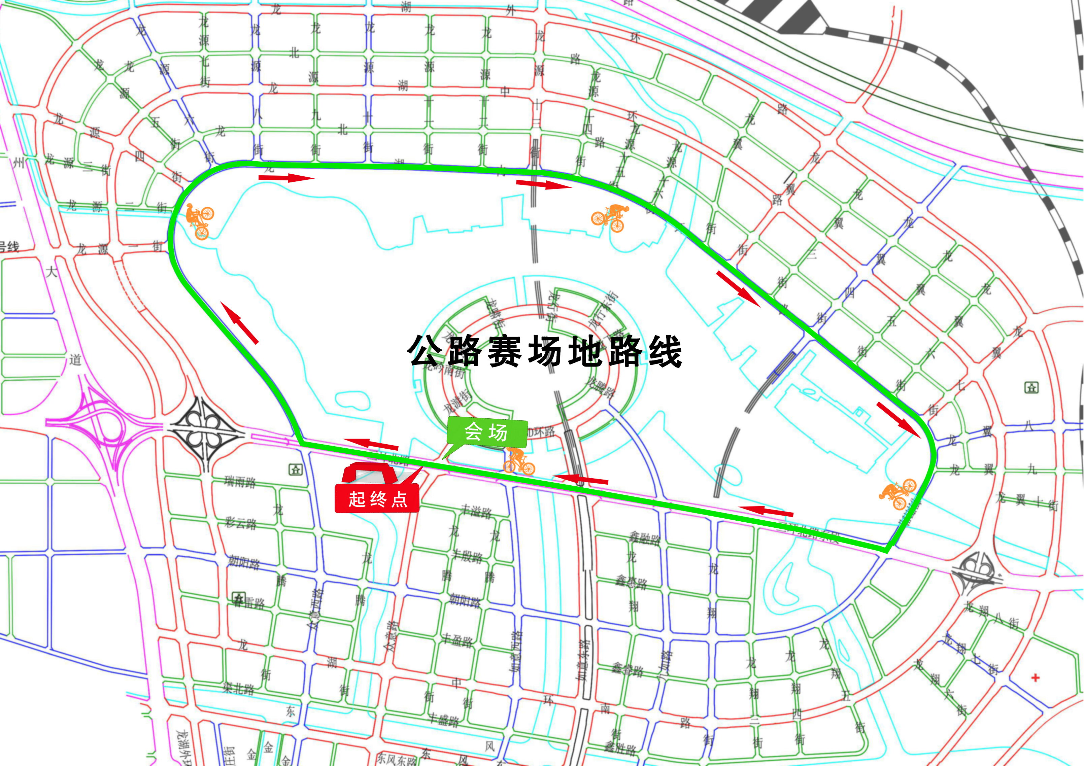
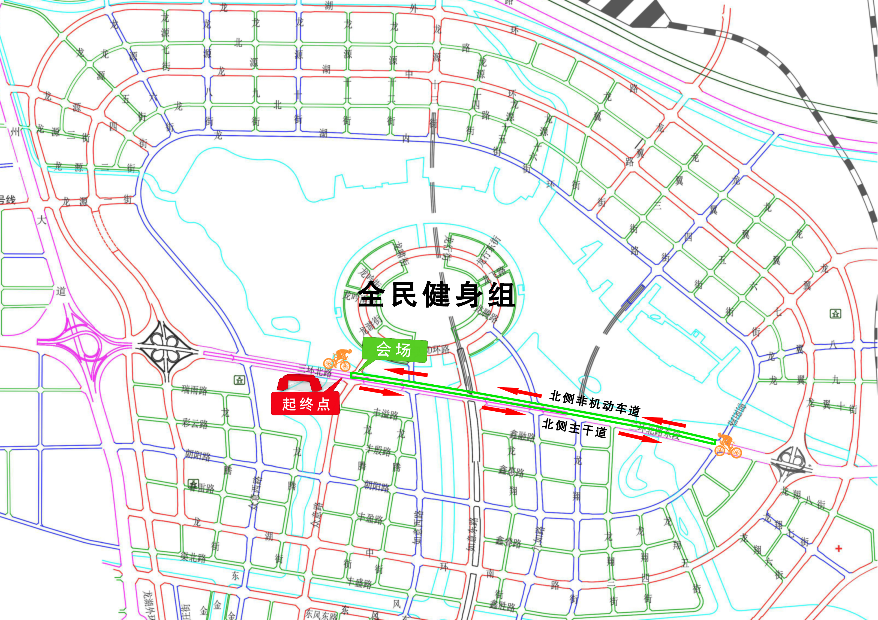
公路赛场地路线：
山地车赛场地：
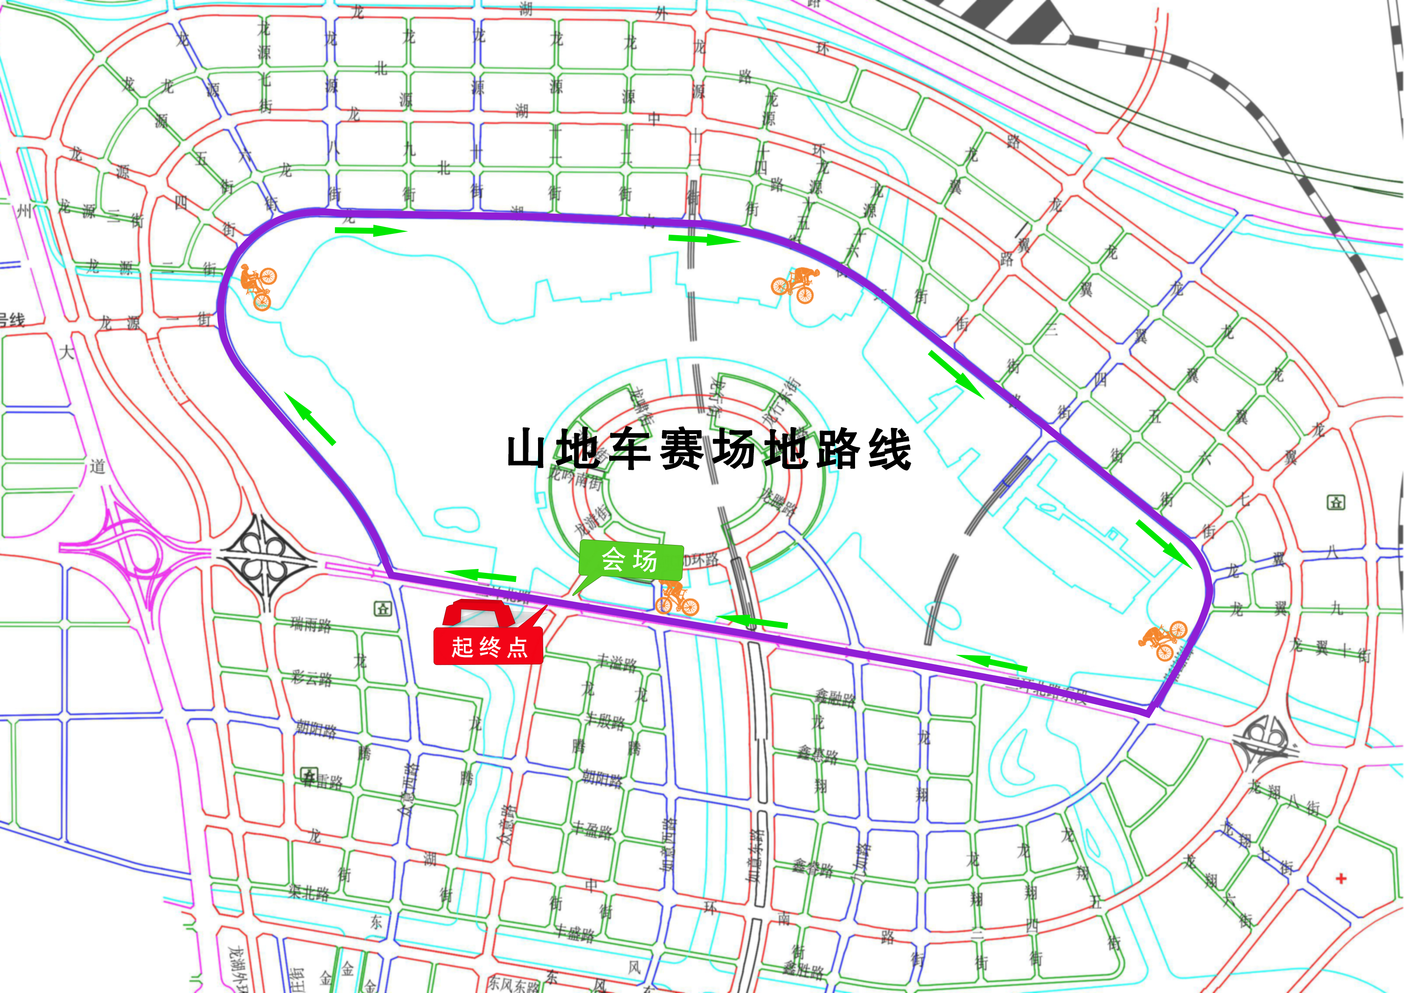

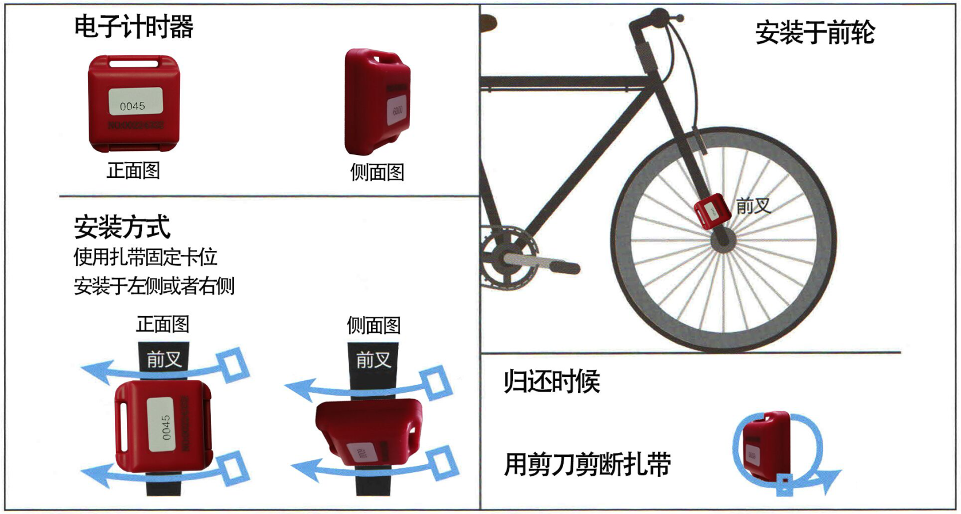
附件2：电子计时器的正确安装
附件3：自行车车架牌固定位置图
公路车：
山地车：
附件4：号码布固定位置图

附件5：
体彩·环中原2017自行车公开赛（郑州站）
暨第二届环龙湖自行车公开赛
报名表
姓 名 | 性别 | 年龄 | 组 别 |  |  |  |  |  | 身份证号码 | 微信、QQ | 联系电话
 |  |  | 精英  男子组 | 山地男甲 | 山地男乙 | 山地女甲 | 山地女乙 | 全民体验 组
备注：填表时请在所报项目中打“∨”，可以兼报年龄组别
附件6：
体彩·环中原2017自行车公开赛（郑州站）
暨第二届环龙湖自行车公开赛
法律责任免除与权利放弃声明书
（1）本人自愿参加体彩·环中原2017自行车公开赛（郑州站）暨第二届环龙湖自行车公开赛（以下统称比赛)。
（2）本人全面理解并同意遵守竞赛组委会所制订的各项规程、规则、规定、要求及采取的措施。
（3）所有参赛人员须是长期进行体育锻炼、身体健康、无不适宜参加自行车比赛的疾病，如因自身疾病在比赛中导致意外的，组委会概不负责。
（4）本人全面理解参赛可能出现的风险，且已准备必要的防范措施；本人愿意承担比赛期间发生的自身意外风险责任，且同意主办方对于比赛期间因比赛造成的伤害、死亡或其他任何形式的损失不承担任何形式的赔偿。
（5）本人同意接受主办方在比赛期间提供的现场急救性质的医务治疗，但在医院救治等发生的相关费用由本人自理。
（6）本人授权主办方及指定媒体无偿使用本人的肖像、姓名、声音和其它个人资料用于比赛的组织和推广。
（7）本人同意向主办方提供有效的身份证件和资料用于核实本人身份，并同意承担因身份证件和资料不实所产生的全部责任。
（8）本人同意主办方以本人为被保险人投保人身意外险。
（9）本人或法定代理人已认真阅读并全面理解以上内容，且对上述所有内容予以确认并承担相应的法律责任。
（10）群众参与组，以参与为重，成绩为辅，对于比赛期间发生的自身意外风险，组委会只做现场处理，其它费用完全由个人承担。

本人（监护人）签字： 身份证号：

2017年 月 日

